九年级化学物质推断及方程式常见30个
一、金属与酸反应
1、铁与稀硫酸反应
Fe+H2SO4→FeSO4+H2↑
推断：黑色固体溶解，产生气泡，溶液变浅绿色。
2、锌与稀盐酸反应
Zn+2HCl→ZnCl2+H2↑
推断：银白色固体溶解，产生气泡。
3、铝与稀硫酸反应
2Al+3H2SO4→Al2(SO4)3+3H2↑
推断：银白色固体溶解，产生大量气泡。
二、金属氧化物与酸反应

4、氧化铜与稀硫酸反应
CuO+H2SO4→CuSO4+H2O
推断：黑色固体溶解，溶液变蓝色。
5、氧化铁与稀盐酸反应
Fe2O3+6HCl→2FeCl3+3H2O
推断：红棕色固体溶解，溶液变黄色。
三、酸碱中和反应
6、氢氧化钠与稀盐酸反应
NaOH+HCl→NaCl+H2O
推断：无明显现象，需用指示剂检测。
7、氢氧化钙与稀硫酸反应
Ca(OH)2+H2SO4→CaSO4+2H2O
推断：微溶物生成，溶液变浑浊。
四、盐与酸反应
8、碳酸钙与稀盐酸反应
CaCO3+2HCl→CaCl2+H2O+CO2↑
推断：固体溶解，产生气泡，气体使澄清石灰水变浑浊。
9、碳酸钠与稀硫酸反应
Na2CO3+H2SO4→Na2SO4+H2O+CO2↑
推断：产生气泡，气体通入石灰水变浑浊。
五、盐与碱反应
10、硫酸铜与氢氧化钠反应
CuSO4+2NaOH→Cu(OH)2↓+Na2SO4
推断：蓝色溶液生成蓝色沉淀。
11、氯化铁与氢氧化钠反应
FeCl3+3NaOH→Fe(OH)3↓+3NaCl
推断：黄色溶液生成红褐色沉淀。
六、盐与盐反应
12、氯化钠与硝酸银反应
NaCl+AgNO3→AgCl↓+NaNO3
推断：白色沉淀生成，不溶于稀硝酸。
13、硫酸钠与氯化钡反应
Na2SO4+BaCl2→BaSO4↓+2NaCl
推断：白色沉淀生成，不溶于稀硝酸。
七、金属活动性顺序应用
14、铁与硫酸铜溶液反应
Fe+CuSO4→FeSO4+Cu
推断：铁表面覆盖红色物质，溶液变浅绿色。
15、锌与硫酸亚铁反应
Zn+FeSO4→ZnSO4+Fe
推断：锌表面覆盖黑色物质，溶液逐渐无色。
八、碳酸盐分解
16、碳酸钙高温分解
CaCO3=高温=CaO+CO2↑
推断：固体质量减少，生成气体使澄清石灰水变浑浊。
17、碳酸氢钠加热分解
2NaHCO3=Δ=Na2CO3+H2O+CO2↑
推断：试管内壁出现水珠，气体使澄清石灰水变浑浊。
九、氧化物与水反应
18、氧化钙与水反应
CaO+H2O→Ca(OH)2
推断：放出大量热，溶液变浑浊（若水少量）。
19、二氧化碳与水反应
CO2+H2O→H2CO3
推断：紫色石蕊试液变红。
十、燃烧反应
20、碳完全燃烧
C+O2=点燃=CO2
推断：生成使澄清石灰水变浑浊的气体。
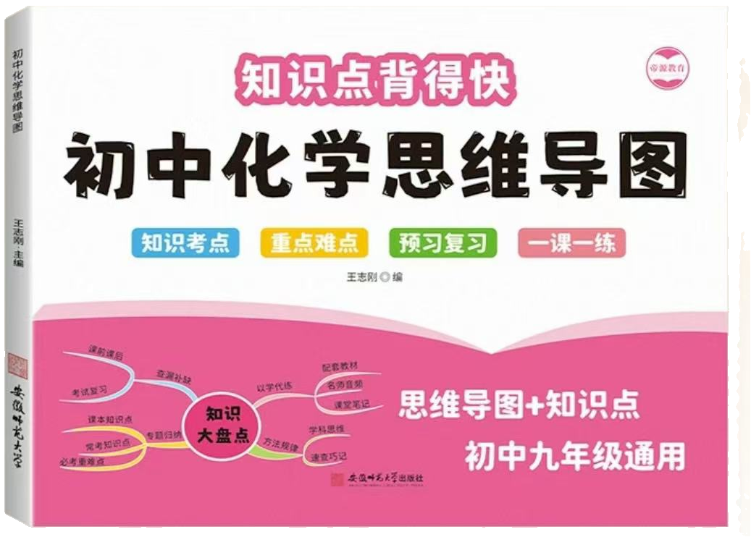
视频同款学习资料
想要的家长看主页橱窗
选中小学教辅图书
全网搜“帝源教育”

21、甲烷燃烧
CH4+2O2=点燃=CO2+2H2O
推断：蓝色火焰，生成水和二氧化碳。
十一、还原反应
22、一氧化碳还原氧化铁
3CO+Fe2O3=高温=2Fe+3CO2
推断：红棕色固体变黑，气体使澄清石灰水变浑浊。
23、氢气还原氧化铜
H2+CuO=Δ=Cu+H2O
推断：黑色固体变红，试管口有水珠。
十二、综合推断题常见反应
24、氢氧化钠变质
2NaOH+CO2→Na2CO3+H2O
推断：固体表面潮湿，可能生成碳酸钠。
25、检验碳酸钠中的氢氧化钠
先加过量氯化钙：Na2CO3+CaCl2→CaCO3↓+2NaCl
再加酚酞试液变红，证明含氢氧化钠。
26、鉴别稀盐酸和稀硫酸
加入氯化钡溶液：H2SO4+BaCl2→BaSO4↓+2HCl
推断：生成白色沉淀的为稀硫酸。
十三、其他重要反应
27、二氧化碳与氢氧化钠反应
CO2+2NaOH→Na2CO3+H2O
推断：气体被吸收，软塑料瓶变瘪。
28、硫酸与氯化钡反应
H2SO4+BaCl2→BaSO4↓+2HCl
推断：白色沉淀生成，不溶于稀硝酸。
29、硝酸银与盐酸反应
AgNO3+HCl→AgCl↓+HNO3
推断：白色沉淀生成，不溶于稀硝酸。
30、氯化钡与硫酸钠反应
BaCl2+Na2SO4→BaSO4↓+2NaCl
推断：白色沉淀生成，不溶于稀硝酸。

